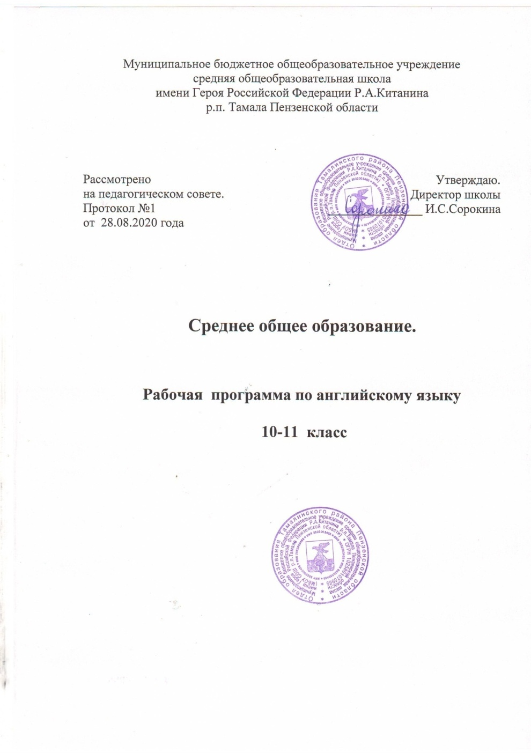



|  |  |  |  |  |  |  |  |  |  |  |  |  |  |  |  |  |  |  |  |  |  |  |  |  |  |  |  |  |  |  |  |  |  |  |  |  |  |  |  |  |  |  |  |  |  |  |  |  |  |  |
| --- | --- | --- | --- | --- | --- | --- | --- | --- | --- | --- | --- | --- | --- | --- | --- | --- | --- | --- | --- | --- | --- | --- | --- | --- | --- | --- | --- | --- | --- | --- | --- | --- | --- | --- | --- | --- | --- | --- | --- | --- | --- | --- | --- | --- | --- | --- | --- | --- | --- | --- |
| **П О Н Е Д Е Л Ь Н И К** | | | | | | | | | | | | | | | | | | | | | | | | | | | | | | | | | | | | | | | | | | | | | | | | | | |
| ***Название*** | | | | | | | **ПРАКТИЧЕСКАЯ ГЕОГРАФИЯ** | | | | | | | | | **ФИЗИКА В ЗАДАЧАХ И ЭКСПЕРИМЕНТАХ** | | | | | | | | | | **РАСТЕНИЕВОДСТВО** | | | | | | | | | **НАСТОЛЬНЫЙ ТЕННИС** | | | | | | | | | | **ОБЩЕФИЗИЧЕСКАЯ ПОДГОТОВКА** | | | | | |
| ***Классы*** | | | | | | | **9** | | | | | | | | | **9** | | | | | | | | | | **8** | | | | | | | | | **6-9** | | | | | | | | | | **8-11** | | | | | |
| ***Форма*** | | | | | | | *факультатив* | | | | | | | | | *ИГЗ* | | | | | | | | | | *КТД* | | | | | | | | | Секция | | | | | | | | | | Секция | | | | | |
| ***Руководитель*** | | | | | | | Прозорова Н.Н. | | | | | | | | | Мосягина А.И. | | | | | | | | | | Прозорова Т.Д. | | | | | | | | | Прозорова А.И. | | | | | | | | | | Садомов В.И. | | | | | |
| ***Время // Кабинет*** | | | | | | | *15.30 // №6* | | | | | | | | | *15.30 // №12* | | | | | | | | | | *15.30 // №17* | | | | | | | | | *15.30// спортзал* | | | | | | | | | | *18.00 // ОФП* | | | | | |
| **В Т О Р Н И К** | | | | | | | | | | | | | | | | | | | | | | | | | | | | | | | | | | | | | | | | | | | | | | | | | | |
| ***Назва-ние*** | **ФОРМИРОВАНИЕ ЧГ. УЧИМСЯ РАБОТАТЬ С ТЕКСТОМ** | | | **ФОРМ-ИЕ ЕНГ У ОБ-СЯ ЧЕРЕЗ ЭКСПЕРИМЕНТЫ ПО ФИЗИКЕ** | | | | | | **ОСНОВЫ ЕСТЕСТ-ВЕННО-НАУЧНОЙ ГРАМОТ-НОСТИ** | | | | **ФГ В АНГЛИЙ-СКОМ ЯЗЫКЕ. РАДОСТЬ ОБЩЕНИЯ.** | | | | **ФОРМИ-РОВА-НИЕ ЧГ** | | | **ЕНГ. УЧИМСЯ ДЛЯ ЖИЗНИ** | | **МГ И РЕАЛЬНАЯ МАТЕМА-ТИКА** | | | | | | **ОСНОВЫ МАТЕМАТИ-ЧЕСКОЙ ГРАМОТ**  **НОСТИ** | | | | **ИНФОР-МАТИКА В ЗАДАЧАХ** | | | | | **БАСКЕТБОЛ** | | **ЛИЧ-НОСТЬ В ИСТО-РИИ** | | | **РЕШЕ**  **НИЕ ЗАДАЧ ПО ГЕНЕ-ТИКЕ** | | | **АКТУ-АЛЬНЫЕ ПРОБЛЕМЫ СОВРЕМЕН-**  **НОГО ОБЩЕСТВО-**  **ЗНАНИЯ** | | | **ИСТО-**  **РИЯ**  **В**  **ЛИЦАХ** | |
| ***Классы*** | **5** | | | **8** | | | | | | **7** | | | | **7** | | | | **8** | | | **8** | | **9б** | | | | | | **9в** | | | | **10** | | | | | **8-10** | | **9** | | | **10-11** | | | **11** | | | **11** | |
| ***Форма*** | *Гр.зан-ия* | | | *Гр.зан-я* | | | | | | *Гр.зан-я* | | | | *Груп.Зан-я* | | | | *Гр.зан-я* | | | *Груп.зан-я* | | *Груп.зан-я* | | | | | | *Груп.занятия* | | | | *ИГЗ* | | | | | *секция* | | *ИГЗ* | | | *ИГЗ* | | | *фак-тив* | | | *фак-тив* | |
| ***Руково-дитель*** | Вольф Е.Н. | | | Курникова М.А. | | | | | | Шумилина Н.В. | | | | Вольф Е.А. | | | | Астафь-ева Е.В. | | | Шадчина О.Г. | | Баженова Н.И. | | | | | | Лысова С.Н. | | | | Артемова Е.В. | | | | | Кузне-цов В.Г. | | Маслова Т.В. | | | Порунова Е.Д. | | | Железня-кова М.В. | | | Железня-кова М.В. | |
| *Время//*  *Кабинет* | *14.45*  *№10* | | | *14.45*  *№ 12* | | | | | | *15.30*  *№11* | | | | *15.30*  *№14* | | | | *14.45*  *№4* | | | *14.45*  *№ 7/2* | | *15.30*  *№8* | | | | | | *15.30*  *№5* | | | | *14.45*  *№ 7/1* | | | | | *18.00//сп-зал* | | *15.30*  *№9* | | | *14.45*  *№15* | | | *14.45*  *№13* | | | *14.45*  *№13* | |
| **С Р Е Д А** | | | | | | | | | | | | | | | | | | | | | | | | | | | | | | | | | | | | | | | | | | | | | | | | | | |
| ***Название*** | | | **МГ.**  **УЧИМСЯ ДЛЯ ЖИЗНИ** | | | **КРАЕВЕД** | | | | | **ИЗБРАННЫЕ ВОПРОСЫ МАТЕМАТИКИ** | | | | | | **ОТ СЛОВА**  **К ТЕКСТУ** | | | | **РАБОТА С ТЕКСТОМ** | | | **ТРУДНЫЕ ВОПРОСЫ ГРАММАТИКИ И РАЗВИТИЯ РЕЧИ** | | | | | | | **РОССИЯ- МОЯ ИСТОРИЯ** | | | | | **НА**  **СТОРОНЕ ПОДРОСТКА** | | | | | **НАСТОЛЬНЫЙ ТЕННИС** | | | **ОФП** | | | | **РАСТЕНИЕ-ВОДСТВО** | | |
| ***Классы*** | | | **6** | | | **8-9** | | | | | **11** | | | | | | **9а** | | | | **9б** | | | **9в** | | | | | | | **10** | | | | | **8** | | | | | **6-9** | | | **8-11** | | | | **8** | | |
| ***Форма*** | | | *Груп. занятия* | | | клуб | | | | | *факультатив* | | | | | | *фак-тив* | | | | *фак-тив* | | | *факультатив* | | | | | | | *фак-тив* | | | | | ИГЗ | | | | | Секция | | | Секция | | | | КТД | | |
| ***Руково-дитель*** | | | Мосягина А.И. | | | Железня-коваМ.В. | | | | | Баженова Н.И. | | | | | | Манохина О.А. | | | | Астафьева Е.В. | | | Пшикова  Г.Г. | | | | | | | Бирюкова О.Ф. | | | | | Лимонова Т.И. | | | | | Прозорова А.И. | | | Садомов В.И. | | | | Прозорова Т.Д. | | |
| *Время//*  *Кабинет* | | | *14.45//*  №*12* | | | *15.30//*  №*1* | | | | | *15.30//*  №*8* | | | | | | *14.45//*  №*2* | | | | *14.45//*  №*4* | | | *14.45//*  №*3* | | | | | | | *14.45//*  №*9* | | | | | *15.30//*  №*6* | | | | | *14.45// спортзал* | | | *18.00 // ОФП* | | | | *15.30//*  №*17* | | |
| **Ч Е Т В Е Р Г** | | | | | | | | | | | | | | | | | | | | | | | | | | | | | | | | | | | | | | | | | | | | | | | | | | | |
| ***Название*** | | **ИСПОЛЬЗОВАНИЕ ЕСТЕСТВЕН-НО-НАУЧНЫХ ЗНАНИЙ В ЖИЗНЕННЫХ СИТУАЦИЯХ** | | | | | | | **ФОРМИРОВАНИЕ ЧИТАТЕЛЬСКОЙ ГРАМОТНОСТИ. УЧИМСЯ РАБОТАТЬ С ТЕКСТОМ** | | | **ОСНОВЫ ЧИТАТЕЛЬСКОЙ ГРАМОТНОСТИ** | | | **МАТЕМАТИЧЕСКАЯ ГРАМОТНОСТЬ И РЕАЛЬНАЯ МАТЕМАТИКА** | | | | | **УЧИМСЯ ДЛЯ ЖИЗНИ. ИСПОЛЬЗОВАНИЕ ЕСТЕСТВЕННО-НАУЧНЫХ ЗНАНИЙ В ЖИЗНЕННЫХ СИТУАЦИЯХ** | | | | | **КОМПЬЮ-ТЕРНЫЙ ДИЗАЙН** | | | | | **РЕШЕНИЕ ЗАДАЧ ПОВЫШЕННОЙ СЛОЖНОСТИ** | | | | **ПРАКТИ-ЧЕСКОЕ ОБЩЕСТВО-ЗНАНИЕ** | | | | | **РЕШЕ-НИЕ ТЕКСТОВЫХ ЗАДАЧ** | | | **СЕКРЕТЫ ПОПУЛЯР-НОСТИ АНГЛИЙСКИХ ИДИОМ** | | | | | **СТРОЕВАЯ ПОДГО-ТОВКА** | | | **МЕТКИЙ СТРЕЛОК** | |
| ***Классы*** | | **5** | | | | | | | **6** | | | **7** | | | **9а** | | | | | **10-11** | | | | | **5** | | | | | **11** | | | | **9** | | | | | **8** | | | **11** | | | | | **5,6** | | | **7-10** | |
| ***Форма*** | | *Групп.занятия* | | | | | | | *Групп.занятия* | | | *Групп.занятия* | | | *Групп.занятия* | | | | | *Групп.занятия* | | | | | *Факуль-татив* | | | | | ИГЗ | | | | *Факуль-татив* | | | | | *Факуль-татив* | | | *ИГЗ* | | | | | *Групп.занятия* | | | *Секция* | |
| ***Руково-дитель*** | | Шумилина Н.В. | | | | | | | Пшикова Г.Г. | | | Оськина Е.В. | | | Баженова Н.И. | | | | | Порунова Е.Д. | | | | | Шадчина О.Г. | | | | | Мосягина А.И. | | | | Железнякова М.В. | | | | | Лысова С.Н. | | | Кургузова  З.И. | | | | | Кузнецов В.Г. | | | Садомов В.И. | |
| *Время//*  *Кабинет* | | *13.45//*  №*11* | | | | | | | *14.45//*  №*3* | | | *14.45//*  №*1* | | | *15.30//*  №*8* | | | | | *14.45//*  №*15* | | | | | *13.45//*  №*7* | | | | | *14.45//* №*12* | | | | *15.30//*  №*9* | | | | | *14.45//*№*5* | | | *14.45//*  №*18* | | | | | *13.45//*  *спортзал* | | | *16.00//тир* | |
| **П Я Т Н И Ц А** | | | | | | | | | | | | | | | | | | | | | | | | | | | | | | | | | | | | | | | | | | | | | | | | | | | |
| ***Название*** | | **ФУНКЦИО-НАЛЬНАЯ ГРАМОТ-НОСТЬ:**  **С АНГЛИЙ-СКИМ ЛЕГКО** | | | | | | **ФУНКЦИО-НАЛЬНАЯ ГРАМОТНОСТЬ. РАЗВИТИЕ КРЕАТИВНОГО МЫШЛЕНИЯ.** | | | | | **ЧИТАТЕЛЬСКАЯ ГРАМОТНОСТЬ: ИНФОРМА-ЦИОННАЯ ОБРАБОТКА ТЕКСТА** | | | | | | **ИСТОРИ-ЧЕСКОЕ КРАЕВЕДЕНИЕ. ИСТОКИ.** | | | **ОСНОВ-НЫЕ ВОПРОСЫ БИОЛО-ГИИ** | | | | | **ИНФОР-МАТИКА**  **В**  **ЗАДАЧАХ**  **И**  **ВОПРОСАХ** | | | | | **ФИНАНСО-**  **ВАЯ**  **ГРАМОТ-НОСТЬ** | | | | | **БАСКЕТ-БОЛ** | | | **ШКОЛЬНЫЙ ПРЕСС-ЦЕНТР** | | | | **РАСТЕНИЕ-**  **ВОДСТВО** | | | | **ОБЩЕ-ФИЗИЧЕ-СКАЯ ПОДГО-ТОВКА** | | | |
| ***Классы*** | | **5** | | | | | | **6** | | | | | **11** | | | | | | **5** | | | **9** | | | | | **9** | | | | | **8-9** | | | | | **8-10** | | | **5-8** | | | |  | | | | **8-11** | | | |
| ***Форма*** | | *Групп.занятия* | | | | | | *Групп.занятия* | | | | | *Групп.занятия* | | | | | | *Кружок* | | | *факультатив* | | | | | *фак-тив* | | | | | *Факуль-татив* | | | | | *секция* | | | *тв.объед-е* | | | | *КТД* | | | | Секция | | | |
| ***Руково-***  ***дитель*** | | Пурзикова С.А. | | | | | | Бирюкова О.Ф. | | | | | Мызникова Е.В. | | | | | | Маслова Т.В. | | | Порунова Е.Д. | | | | | Шадчина О.Ф. | | | | | ЖелезняковаМ.В. | | | | | Кузне-цов В.Г. | | | Астафьева Е.В. | | | | Прозорова Т.Д. | | | | Садомов В.И. | | | |
| *Время//*  *Кабинет* | | 14.45  №20 | | | | | | 14.45  №9 | | | | | 14.45  №13 | | | | | | 14.45  №2 | | | 15.30  №15 | | | | | 15.30  №7/2 | | | | | 15.30  №8 | | | | | *18.00//*  *сп-зал* | | | 14.45  №4 | | | | 15.30  №17 | | | | 18.00 //  ОФП | | | |
| **С У Б Б О Т А** | | | | | | | | | | | | | | | | | | | | | | | | | | | | | | | | | | | | | | | | | | | | | | | | | | | |
| ***Название*** | | | | | **ИСТОРИЧЕСКОЕ КРАЕВЕДЕНИЕ.** | | | | | | | | | | | | | | | | | | | | | | | **КЛУБ ВОЕННО-ПАТРИОТИЧЕСКОЙ ПЕСНИ** | | | | | | | | | | | | | | | | | | | | | | | |
| ***Классы*** | | | | | 8 | | | | | | | | | | | | | | | | | | | | | | | 11 | | | | | | | | | | | | | | | | | | | | | | | |
| ***Форма*** | | | | | *Кружковые занятия* | | | | | | | | | | | | | | | | | | | | | | | Клуб песни | | | | | | | | | | | | | | | | | | | | | | | |
| ***Руково-дитель*** | | | | | Бирюкова О.Ф. | | | | | | | | | | | | | | | | | | | | | | | Степанникова Р.А. | | | | | | | | | | | | | | | | | | | | | | | |
| *Время//Кабинет* | | | | | 12.30 // №9 | | | | | | | | | | | | | | | | | | | | | | | 11.30 // №1 | | | | | | | | | | | | | | | | | | | | | | | |